Diplôme National du Brevet
Asie - Session Juin 2008

L'emploi de la calculatrice est autorisé.
La rédaction et la présentation seront notées sur 4 points.
Coefficient : 2 Durée : 2 heures

Activités numériques (12 points)
4 points

exercice 1
Le barème de cet exercice est le suivant ;
1 point par bonne réponse.
-0,5 point par réponse fausse.
0 point en l'absence de réponse.
Trouver la bonne réponse parmi les trois proposées.
Écrire la lettre A, B ou C de la bonne réponse dans la dernière case du tableau.
 |  | A | B | C | Réponse
1 | 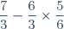est égal à
2 | 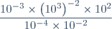est égal à
3 | Pour tout nombre est égal à
4 | Dans une ferme, il y a des vaches et des poules. Le fermier a compté 36 têtes et 100 pattes. Il y a donc : | 25 vaches | 20 vaches | 14 vaches
4 points

exercice 2
Voici le diagramme en bâtons des notes obtenues sur 20 par une classe de 25 élèves de 3ème au dernier devoir de mathématiques.
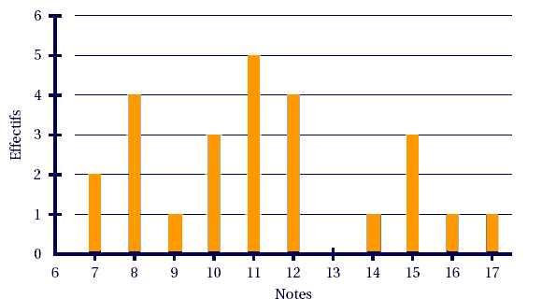
1. Calculer l'étendue des notes.
2. Compléter le tableau suivant :
Notes | 7 | 8 | 9 | 10 | 11 | 12 | 13 | 14 | 15 | 16 | 17
Effectifs |  |  |  |  | 5
Effectifs cumulés croissants | 2 | 6 |  |  |  |  |  | 20
3. Calculer la moyenne des notes.
4. Déterminer la médiane des notes.
5. Calculer le pourcentage d'élèves ayant eu une note inférieure ou égale à 14.
4 points

exercice 3
1. Sans aucun calcul, expliquer pourquoi on peut simplifier la fraction 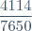.
2. Calculer le PGCD des nombres 4 114 et 7 650 avec la méthode de votre choix en détaillant les calculs.
3. Rendre irréductible la fraction en précisant par quel nombre vous simplifiez.
4. En utilisant les résultats des questions précédentes, mettre l'expression A suivante sous la forme , où est un entier relatif, en détaillant les calculs :
.

Activités géométriques (12 points)
6 points

exercice 1
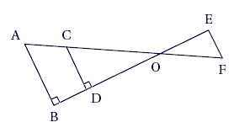Sur la figure ci-contre, OD = 4 cm ; OC = 5 cm ; AC = 3 cm ; OE = 6 cm ; OF = 7,5 cm.
La représentation ci-contre n 'est pas en vraie grandeur.
1. Démontrer que (AB) et (CD) sont parallèles.
2. Calculer OB.
3. Démontrer que (EF) et (CD) sont parallèles.
4. Quelle est la nature du triangle OEF ? Justifier.
5. Calculer au degré près la mesure de l'angle .
6. Quelle est la mesure au degré près de l'angle ?
6 points

exercice 2
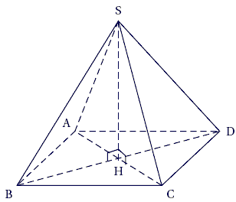Sur la pyramide SABCD à base rectangulaire ci contre, H est le centre du rectangle ABCD et (SH) est perpendiculaire à la base ABCD.
La représentation ci-contre n 'est pas en vraie grandeur.
De plus, on a : SA = SB = SC = SD = 8,5 cm, CD = 12 cm et BC = 9 cm.
1. Tracer en vraie grandeur la face ABCD.
2. Vérifier par le calcul que ND = 7,5 cm.
3. Tracer en vraie grandeur le triangle SBD et placer le point H.
4. Calculer SH.
5. Calculer le volume de la pyramide SABCD.

Problème (12 points)
Une entreprise construit des boîtiers électriques qui servent à distribuer le courant électrique dans les appartements.
Trois salariés Félix, Gaëlle et Henry fabriquent chaque mois le même nombre de boîtiers.
Leur salaire mensuel en euro (le symbole de l'euro est €) est calculé de la façon suivante :
Félix a un salaire fixe de 1 500 €
Gaëlle a un salaire de 1 000 € augmenté de 2 € par boîtier fabriqué.
Henry a un salaire de 7 € par boîtier fabriqué.
Chaque salarié a fabriqué 260 boîtiers au mois de janvier, 180 boîtiers en février et 200 boîtiers en mars.
1. Compléter le tableau suivant :
 | Salaire de Félix | Salaire de Gaëlle | Salaire de Henry
Mois de Janvier
Mois de Février
Mois de Mars
2. Soit le nombre de boîtiers fabriqués pendant un mois.
Exprimer en fonction de les salaires de Félix, Gaëlle et Henry.
3. Représenter graphiquement dans un repère orthogonal les fonctions définies par :
On choisira comme unités :
1 cm pour 20 boîtiers sur l'axe des abscisses.
1 cm pour 100 € sur l'axe des ordonnées.
4. Par lecture graphique, préciser à partir de combien de boîtiers fabriqués en un mois on peut dire qu'Henry aura un salaire supérieur ou égal à celui de Gaëlle (on laissera apparents les pointillés aidant à la lecture).
5. En avril, Félix et Gaëlle ont eu le même salaire. Combien de boîtiers Félix a-t-il fabriqué ? Justifier votre réponse par un calcul.
6. Les trois salariés pourront-ils toucher le même salaire mensuel ?
Expliquer la réponse.

